Любознай-ка

Апрель 2018

Здравствуйте, дорогие друзья!
Мы рады встретиться с вами на страницах нашей газеты!

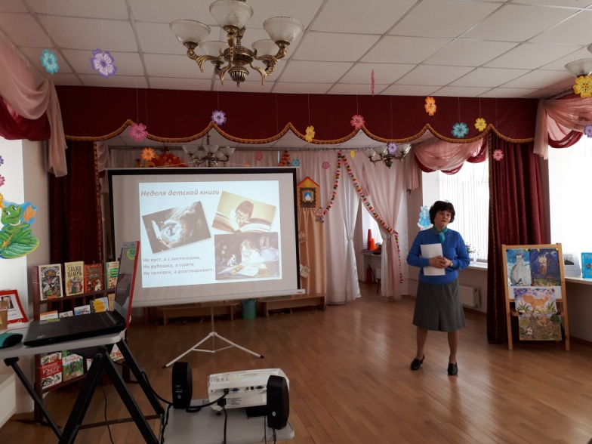
«Книга – лучший друг ребят»

«Книжек первые страницы
Нас встречают с первых лет
И несут нас, точно птицы,
Облетая целый свет…
Не словами, а на деле
Мы докажем, что ведет
Наша книжная неделя
За собою книжный год!
С.Я.Маршак

Ежегодно в конце марта – начале апреля в нашем детском саду проходит Неделя детской книги. Всю эту неделю мы рассказываем о книгах: как они появились, какими разнообразными бывают, как нужно с ними обращаться.
Открытие «Книжкиной недели» проходит в музыкальном зале в торжественной и творческой обстановке. В этом году помимо беседы и занимательной викторины, детям был показан спектакль «Приключение Насти в сказочной стране». Вместе с главной героиней ребята встретились с любимыми сказочными героями, перелистали страницы известных сказок.
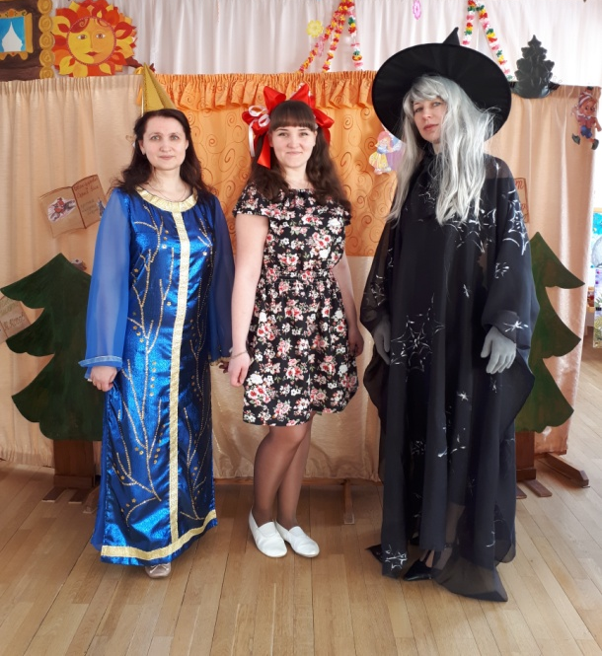
Для каждой возрастной группы подбирается своя основная тема на Неделю детской книги, в зависимости от возрастных особенностей детей и интересов конкретной группы, например: «Мои первые книжки», «Поэты – сказочники», «Писатели – натуралисты», «Юмористические рассказы для старших дошкольников» и т.п. В группах оформляются книжные выставки, создаются творческие работы, проводятся конкурсы книжек, сделанных своими руками.
Каждая из тем находит свое отражение в общих мероприятиях, на которых проводятся викторины и квесты по любимым литературным произведениям, дети становятся зрителями и участниками инсценировок рассказов, сказок,
стихов.

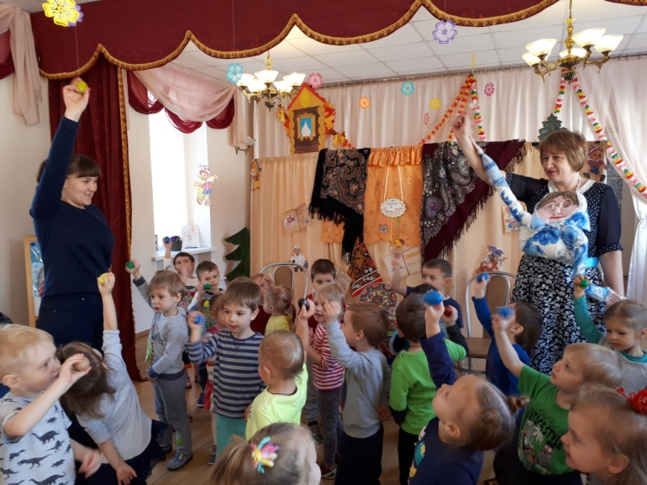
Интерактивный спектакль «Курочка Ряба» для детей первой младшей группы.

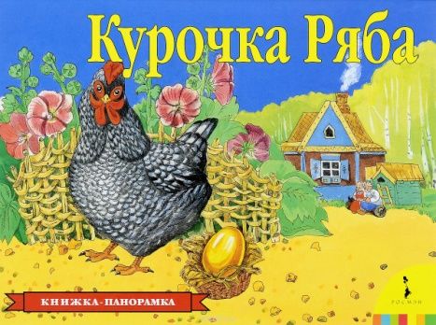

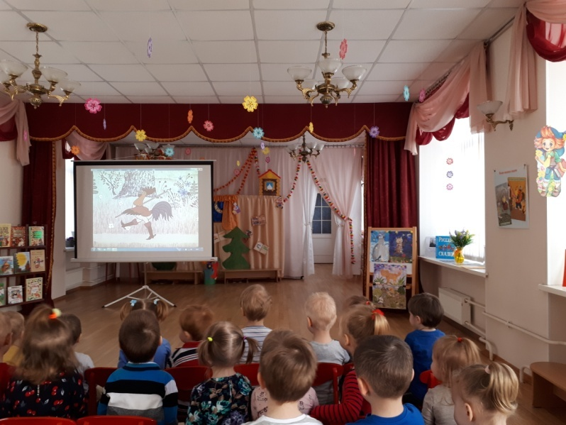
«Мои первые книжки» - беседа
с детьми раннего и младшего дошкольного возраста с использованием ИКТ
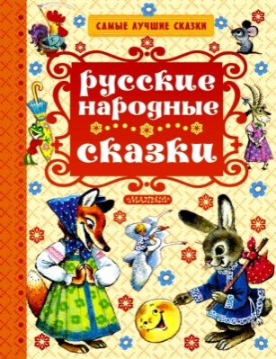

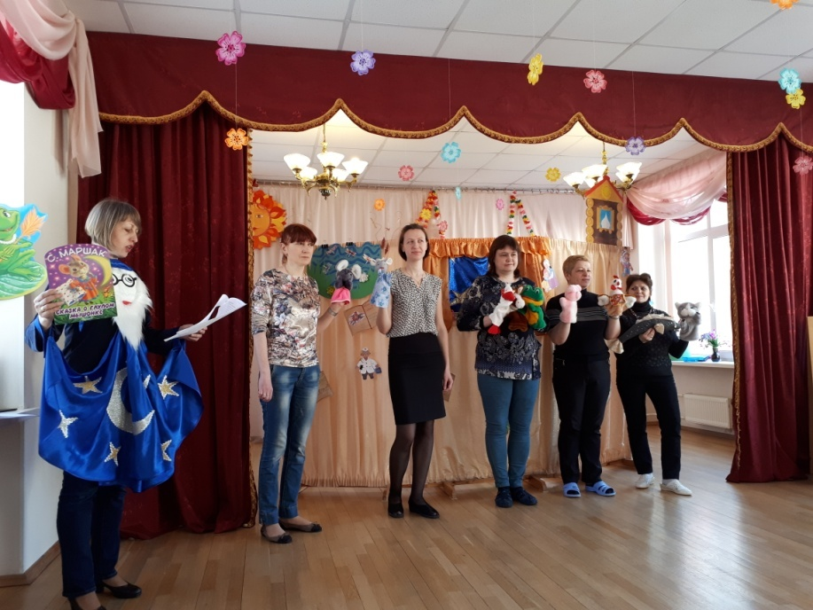
«Сказка о глупом мышонке» - театрализованная постановка по произведению С.Маршака
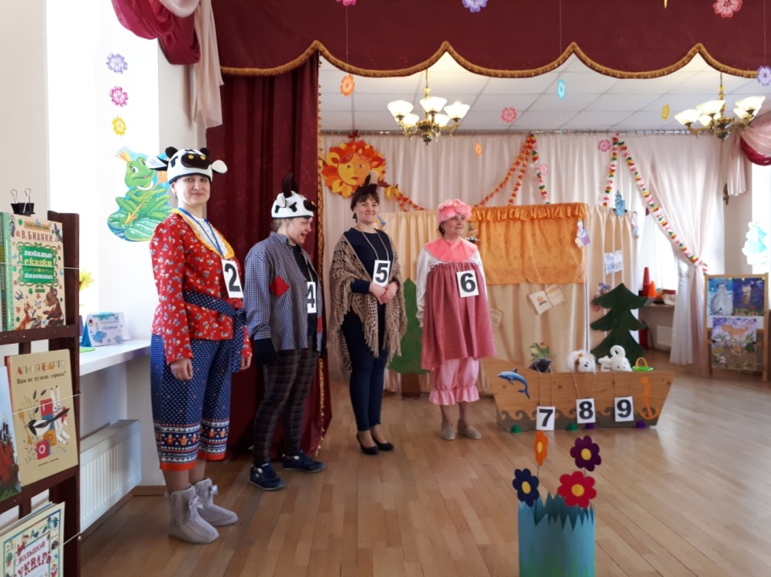
Спектакль по произведению Прёйсена Альфа «Про козленка, который умел считать до десяти».

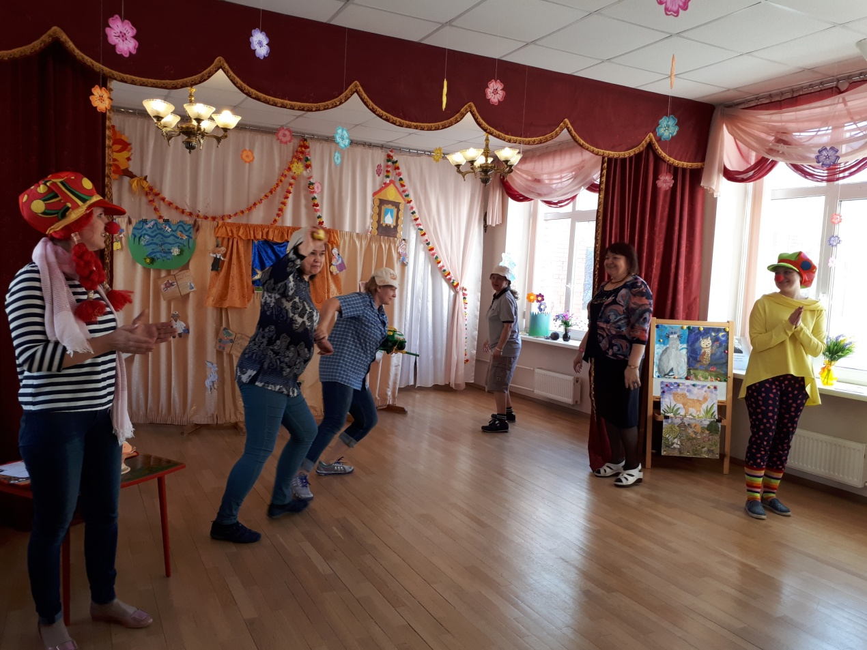
«Смех собирает друзей» - театрализованные миниатюры по рассказам писателей – юмористов.
Интересно и торжественно проходит и закрытие «Книжкиной недели»: подводятся итоги, дети на память получают в подарок книги.
«Книга – лучший подарок!», «Книга – лучший друг!» -
эти известные постулаты не теряют своей актуальности и по сей день!
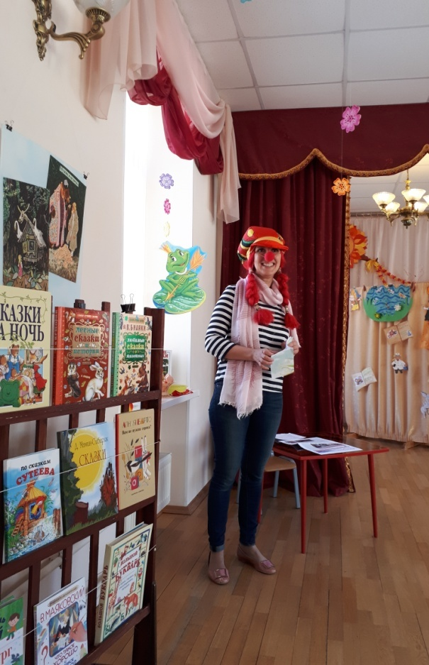
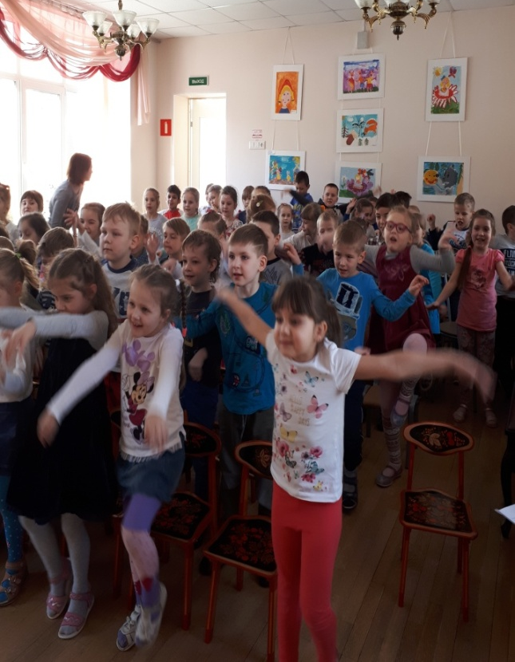

«У истоков традиции. Как все начиналось...»
(история возникновения праздника)
«На фронтах Великой Отечественной Войны разворачивались ожесточенные сражения. Фашистов уже отогнали от Москвы, но до Победы было ещё далеко. Кругом холодно, голодно, и мало радости выпадало на долю ребятишек в те суровые дни. Вдруг по Москве прокатился слух о том, что в Колонном зале Дома Союзов состоится день детской книги, куда придут знаменитые писатели, поэты художники…» В это трудное время взрослые сумели устроить для детей прекрасный и добрый праздник.
Инициатором и душой этого праздника стал Лев Кассиль – детский писатель. Именно он придумал ему название – Книжкины именины. К московским школьникам пришли С.Маршак, К.Чуковский, А.Барто, С.Михалков. Они рассказывали девчонкам и мальчишкам, чьи отцы и братья сражались с врагом, как рождается книга. А потом читали стихи, беседовали о книге, чтении и жизни. И каждому ребенку, кто пришел на книжкины именины, подарили по книге. Тоненькую, отпечатанную на серой бумаге книгу, дети уносили домой как боевой паек, который надо сберечь и растянуть на много дней. Книга согревала, добавляла света, вселяла силы.
С тех пор этот праздник стал хорошей традицией, и каждый год проводится в городах и селах.
И мы уважаем, храним и продолжаем эту замечательную традицию!
А ваши дети любят читать книги?
Вот несколько советов, как приучить ребёнка к чтению.
Памятка для родителей.
- Читайте вслух с ребенком не менее 10-15 минут в день.
- Хвалите ребенка за чтение.
- До или во время чтения выясните значения трудных или незнакомых слов.
- Спросите, чем понравилась книга ребенку, что нового он из нее узнал.
- Попросите ребенка рассказать о главном герое, событии.
- Какие слова или выражения запомнились ему?
- Чему учит эта книга?
- Предложите нарисовать картинку к самому интересному отрывку или выучить его наизусть.
- У вашего ребенка ОБЯЗАТЕЛЬНО должна быть своя библиотека. Вспомните любимые книги своего детства и поместите их в библиотечку сына или дочери.
- Окажите уважение старым книгам – отремонтируйте их вместе с ребенком. Одновременно можно рассказать, за что вы любите эти книги.
- Участвуйте в формировании круга чтения вашего ребенка. Поведайте ему с восхищением о любимых книгах своего детства, подвигая сына или дочь к мысли, что его ждет величайшее из наслаждений – прочитать ту или эту книгу.
Материал подготовили:

Музыкальный руководитель
Быкова Светлана Валерьевна,

Учитель-логопед
Борисова Мария Александровна
День подснежника
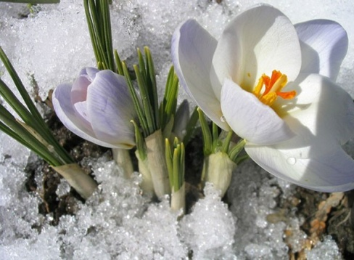
19 апреля во многих странах мира отмечается красивый весенний праздник — День подснежника. Свою историю он ведет из Англии, где был учрежден в 1984 году. Вообще в мире, в зависимости от климатической зоны, подснежники зацветают от января до апреля. А поскольку в Великобритании их цветение приходится на середину апреля, то и данный праздник был приурочен к этому периоду, началу весны и теплых солнечных дней. Но прежде всего подснежники — это первые цветы, которые появляются после зимних холодов и соответственно символизируют начало весны, победу тепла над холодом и дарят надежду на лучшее.
Латинское название подснежника — «галянтус» (Galanthus) — «молочный цветок». Это растение известно еще с 1 тысячелетия, в средние века его почитали как символ непорочности, а повсеместно стали выращивать в XIX веке.
В разных странах этот цветок называют по-разному. Англичане называют его снежной каплей или снежной сережкой; чехи — снежинкой; немцы — снежным колокольчиком, а мы — подснежником. Русское название, вероятно, произошло благодаря способности этого весеннего растения пробиваться из-под снега и зацветать с первыми теплыми лучами солнца. Интересно, что в каждой местности есть свое название подснежнику — те цветы, которые в данной местности зацветают первыми и называются подснежниками.
Сегодня подснежники произрастают на многих территориях Земного шара, но практически все они занесены в Красную книгу. Ведь сам по себе факт, что под снегом прячется это прекрасное весеннее творение природы, уже делает образ подснежника полным загадок и тайн. И поэтому вполне закономерно, что он часто становился героем различных легенд и сказок.
Вот лишь некоторые из них.
По одной древней легенде, подснежники были первыми цветами на земле. Когда Бог изгнал Адама и Еву из рая, на земле была зима, шел снег. Ева замерзла и стала плакать. Снежинки пожалели ее и несколько из них превратились в маленькие жемчужные бутоны. Ева, увидев такое чудесное превращение, очень обрадовалась. У нее появилась в душе надежда на прощение, а цветы - подснежники - с тех пор стали символом надежды на лучшее будущее.
Другая легенда повествует о том, что богиня Флора раздавала цветам костюмы для карнавала и подарила подснежнику ослепительно белый наряд. Но снег тоже захотел принять участие в карнавале, хоть наряд ему не полагался. И он стал просить цветы поделиться с ним одеянием. Цветы, боясь холода, не откликнулись на его просьбу, и только подснежник укрыл его своим хитоном. С тех пор снег и подснежник неразлучны друг с другом.
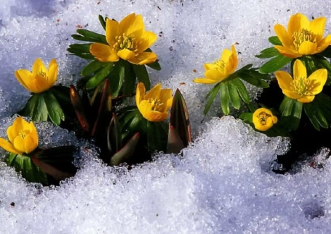
В Польше популярна эта старинная легенда. Стояла суровая зима. В маленькой избушке в горах жила семья. Отец семейства пошел по свету в поисках работы, а жена и двое детей остались его ждать. Под конец зимы вдруг занемог мальчик, и знахарка сказала, что для его лечения нужны были свежие цветы и листья. Отправилась девушка на поиски растений и ничего не нашла. Все кругом сковано глыбами льда и покрыто сугробами. Упала она обессиленная на землю и горькие слезы и рыдания долго раздавались в горном ущелье. Эти горячие слезы девушки растопили снег, попали на землю и разбудили нежные ростки цветов - подснежников. Они начали пробивать себе дорогу через толстый слой снега и льда , наконец, выбрались наружу. И всюду, где упали слезинки, поднимались из земли белые цветы. Юная красавица обрадовалась, нарвала их, принесла домой, и спасительное зелье помогло вылечить ее любимого брата.
В Молдавии и Румынии первого марта отмечают традиционный праздник весны Мэрцишор. Согласно одной легенде, в первый день марта вышла на опушку леса красавица Весна, огляделась и увидела как на проталинке, в зарослях терновника пробивается из-под снега подснежник. Она решила помочь ему и начала расчищать вокруг землю, освобождая его от колючих ветвей. Зима увидела это и рассвирепела. Взмахнула руками, призвала холодный ветер со снегом, чтобы уничтожить первоцвет. Слабый цветок поник под жестоким ветром. Но Весна прикрыла руками росток и укололась терновником. Из её пораненной руки упала капля горячей крови, и цветок ожил. Так Весна победила Зиму. Цвета мэрцишора символизируют её красную кровь на белом снегу.
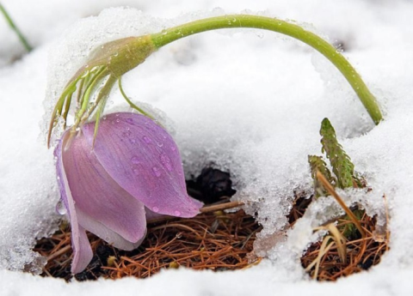
По другой легенде, Солнце спустилось на землю в образе прекрасной девушки. Но злой Змей выкрал и закрыл его в своем дворце. После этого птицы перестали петь, дети забыли, что такое веселье и смех, и весь мир погрузился в печаль. Один смелый юноша решился спасти Солнце. Целый год искал он дворец Змея, а когда нашёл, то вызвал его на бой. Долго они боролись, и в конце концов юноша победил Змея. Он освободил прекрасное Солнце. Оно поднялось на небо и осветило весь мир. Наступила весна, ожила природа, люди вспомнили, что такое радость, но отважный юноша не успел увидеть весну. Его теплая кровь стекала на снег. Упала последняя капля крови, он умер от ран. Там, где снег таял, вырастали белые цветы — подснежники, вестники весны. С той поры в честь освободителя мира от тьмы и грусти люди сплетают два шнурочка с цветочками белого и красного цветов. Красный цвет символизирует любовь к красоте и память о крови погибшего юноши, а белый — здоровье и чистоту подснежника, первого весеннего цветка.
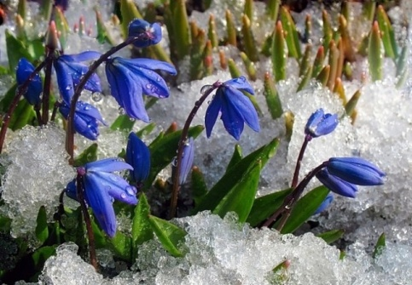
Существует еще одна давняя история, которая по своему сюжету напоминает волшебную сказку. Давным-давно жили брат и сестра. Родители у них умерли рано, оставив домик на краю леса, и дети были вынуждены заботиться о себе сами. Брат промышлял охотничьим ремеслом, а сестра же хлопотала по хозяйству. И вот однажды, когда брата не было дома, решила сестра набрать чистого снега , чтобы вымыть полы в горнице. Весна только вступала в свои права, и поэтому снега в лесу было еще немало. Взяла сестра два ведра и пошла в лес. Забрела она довольно далеко от дома. Но девушка хорошо знала лес, потому и не боялась заблудиться. Вот только другая беда ее здесь подстерегала: старый леший, объезжая на хромом волке свои владения, увидел девушку. Схватил он ее и повез в свою берлогу. Но девушка не растерялась — рванула веревочку бус из речного жемчуга, оставшихся от матери и стала помечать свой путь бусинками. Но они проваливались бесследно в снег. Поняла девушка, что не найти ее брату и горько заплакала. Сжалилось ясное солнышко над горем сироты, растопило снег и на том месте, куда падали жемчужины, выросли первые весенние цветы — подснежники. По ним-то брат и нашел дорогу в берлогу лешего. Как увидел леший, что его убежище обнаружено, завизжал и убежал в чащу леса. А брат с сестрой вернулись в свой дом и зажили счастливо.
Вот такие удивительные истории дошли до нас от наших предков. Сегодня подснежник является редким вымирающим цветком, потому что весной люди безжалостно вырывают эти самые ранние цветы, лишая их возможности оставить семена для будущей весны. Нужно сохранить эти прелестные творения природы для будущих потомков людей.

Материал подготовила старший воспитатель Кудряшева В.П.
0

Путешествие в музей
Приближается Великий праздник - День Победы. Это праздник, который заставляет всех вспоминать прошлое.
«Не зная прошлого, невозможно понять подлинный смысл настоящего и цели будущего» (Максим Горький).
С писателем нельзя не согласиться и, вероятно, многие задумывались над этими словами. И я не исключение…
Мы с внуком решили немного окунуться в историю. Выбрали музей недалеко от дома. Там проходило несколько выставок-путешествий. Мы отправились в интерактивное путешествие "Большие военные машины".
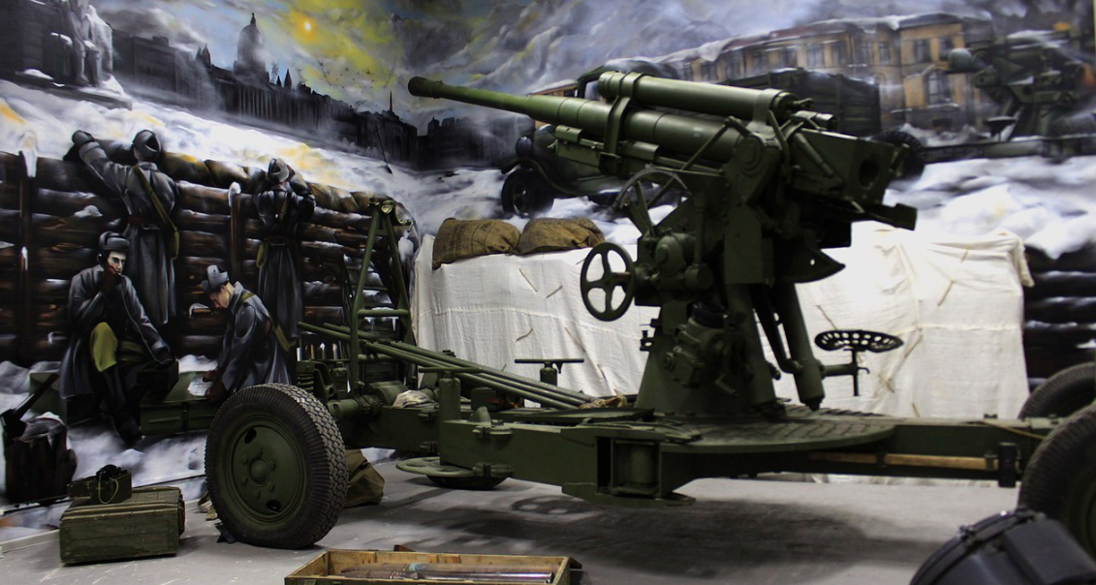
Как и было указано на сайте музея, опытные историки-аниматоры помогли детям стать очевидцами событий тех лет. Всем участникам предложили переодеться в военную форму того времени. Из них получились настоящие бойцы!
Во время путешествия ребенок попал в невероятную эпоху больших машин, эпических сражений и великих побед, став участником большого приключения.
Были представлены настоящие военные машины и техника: зенитная пушка, артиллерийская самоходная установка, мотоцикл, бронеавтомобиль, полевая кухня
Была возможность управлять техникой, все ребята из группы посидели на мотоцикле, «сварили» обед, совершили холостой выстрел из пушки, чему были несказанно рады.
Побывав в этом путешествии, пропитанного отвагой и духом того времени удалось не просто услышать и увидеть, а прикоснуться и окунуться в эпоху наших дедов и прадедов.
Ребенок был в восторге и до сих пор вспоминает это приключение.
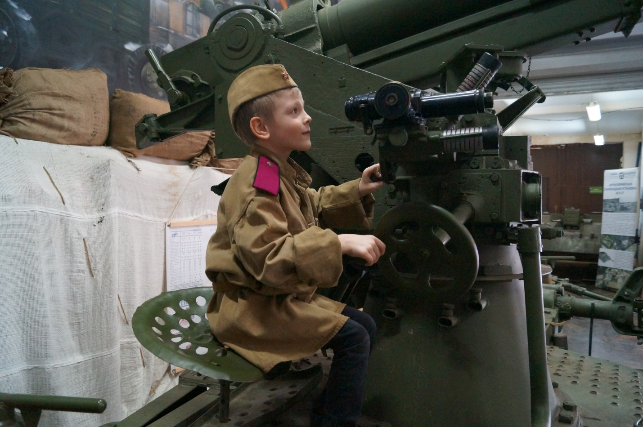
Место проведения мероприятия:
Санкт-Петербург, Политехническая улица 29,к 12
Приятного путешествия!!!
Автор: воспитатель Игнатова В.Н, группа «Солнышко»

Праздник с Петрушкой
25 апреля в группе "Колокольчик" прошел музыкальный досуг "Праздник с Петрушкой".
К ребятам в гости пришел необычный гость - Петрушка. Ребята рассказали гостю, что подросли и переходят из младшей группы в сад. Петрушка с детьми исполнили танец "Зарядка" вместе. Дети для Петрушки спели песни "Киска"(слова песни сопровождались действиями), "Вышла курочка гулять" (слова песни сопровождались действиями), " Ясли-сад", исполнили танец "С игрушками", поиграли в подвижные игры "Кошка и воробьи", "Мишка". В заключении праздника Петрушка попрощался со всеми и пообещал прийти на следующий год, корда дети будут уже в саду. Слова благодарности хочется выразить Петрушке - Александровой Елене Викторовне, за актерское мастерство.

Пойте песенки вместе с нами
«Курочка» ( с движениями)  1.Вышла курочка гулять,  Свежей травки пощипать.  А за ней ребятки, желтые цыплятки.  Припев: Ко-ко-ко не ходите далеко.  Лапками гребите,  Зернышки ищите.  2. Съели толстого жука.  Дождевого червяка.  Выпили водицы.  Целое корытце. | «Детский сад»  1. Рано утром ясли- сад.  Малышей встречает.  Там игрушки ждут ребят, в уголке скучают.  Красный мяч, синий мяч.  Куклы, медвежата.  Ясли-сад, ясли-сад.  Любят все ребята.  2. Вот стемнело во дворе.  Нам пора прощаться.  С ясли-садом детворе.  Жалко расставаться.
«Киска» (с движениями)
Вы со мной знакомы близко –
Я приветливая киска.
Сверху кисточки на ушках.
Когти спрятаны в подушках

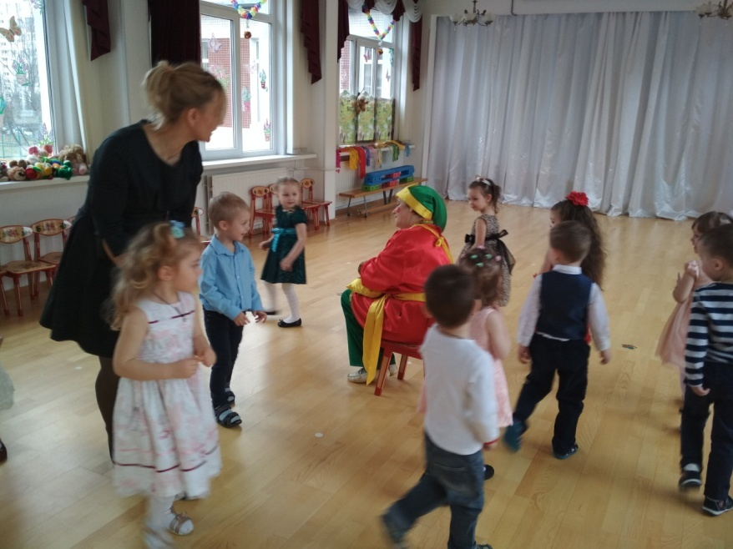

Материал подготовила воспитатель Илле К.В.

Мастер-класс, проведенный родителями
В нашей группе «Умники и умницы», в течении всего года проходят встречи с родителями. Вот и очередная встреча, новый мастер-класс был приурочен к празднику Пасха. Мама Вики предложила украсить пасхальные яйца в различных техниках. Дети знали, что нас ожидает очередной мастер-класс, они всегда с нетерпением ждут, что они будут делать в очередной раз. Всегда с большим интересом и удовольствием включаются в процесс работы. Мамой Вики была проделана большая подготовительная работа – приобретены пенопластовые заготовки яиц, по три на каждого ребенка. Часть заготовок уже были частично декорированы – украшены макаронными изделиями и покрашены в синий цвет. Также «наш преподаватель» позаботилась о приобретении бисера и ниток для украшения. Принесла свой клей, одноразовые тарелки, емкости для бисера и даже коробочки для каждого ребенка, чтобы унести домой свои шедевры. И вот какая красота получилась у деток.
Материал подготовила воспитатель Птицына М.А.

«Бразилия, Бразилия – чудесная страна!»
Со 02. 04.2018 – 13.04.2018 в старших группах «Светлячок» и «Фантазеры» проходил проект «Бразилия, Бразилия – чудесная страна!». В течение двух недель детей знакомили с достопримечательностями, животным и растительным миром, подвижными играми Бразилии.
Почему выбрали Бразилию? Было две причины. Во-первых, в этом году в нашей стране будем проходить чемпионат мира по футболу, а Бразильская команда 5-кратный чемпион мира, во-вторых - это был выбор родителей и детей. В нашем саду каждый год проходят физкультурно-тематические досуги с родителями, мы путешествуем по разным странам, знакомимся с национальными традициями, достопримечательностями и подвижными играми. Дальнейшее путешествие мы обсуждаем с родителями и детьми, куда бы они хотели путешествовать в следующий раз.
В первый день дети знакомились с Бразилией: искали ее на карте, рассматривали флаг Бразилии и сравнивали с флагом России. Смотрели презентацию «Достопримечательности Бразилии». Воспитатели читали детям бразильские сказки, рассматривали иллюстрации, выполняли творческие работы.
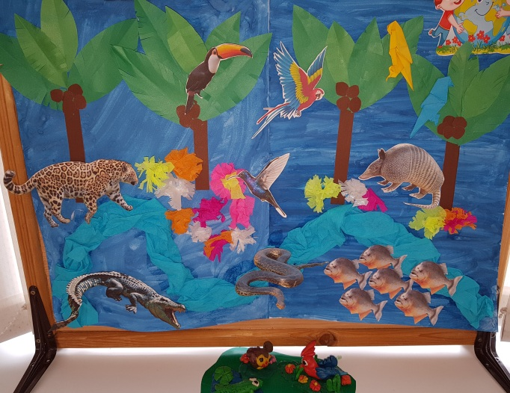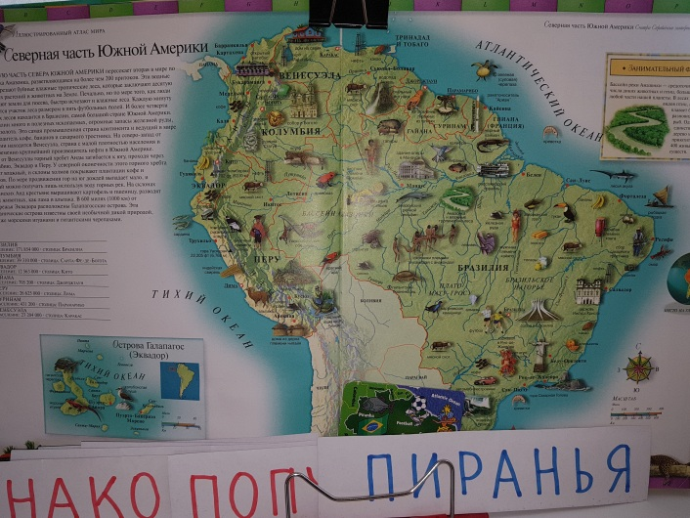
Дети познакомились с животным и растительным миром Бразилии. Узнали, что в Бразилии живет больше всего видов обезьян, есть самая длинная река «Амазонка», в которой живут анаконда и пираньи. На физкультурных занятиях проводились подвижные игры, которые популярны в Бразилии. Самая любимая игра – футбол, игра «Петека», пальчиковая гимнастика «Попугаи», «Черепаха» и др. также мы разучили на физкультурном занятии разминку под энергичную бразильскую музыку, а на музыкальном занятие дети познакомились с элементами «Самбы».
Красочным итогом нашего знакомства с Бразилией был совместный с родителями физкультурно-тематический досуг «Бразилия – чудесная страна!», на котором мы выбрали короля и королеву карнавала.
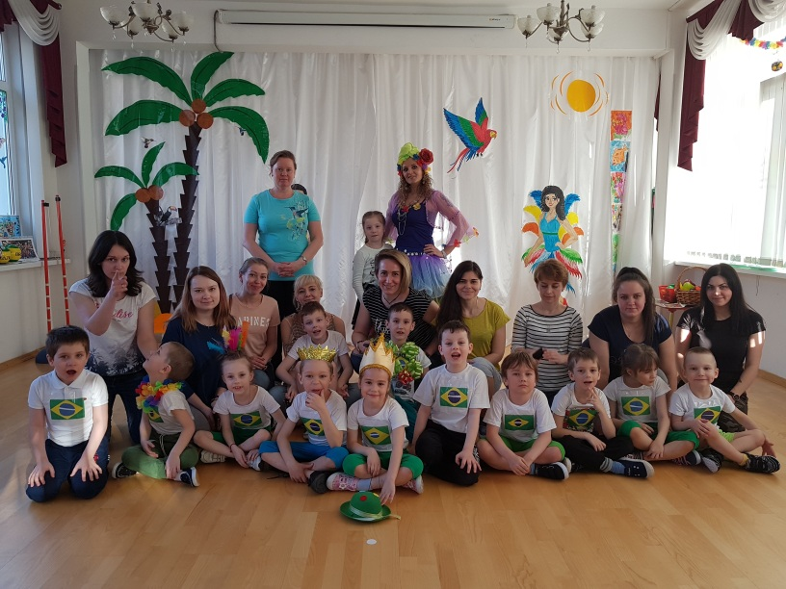 | 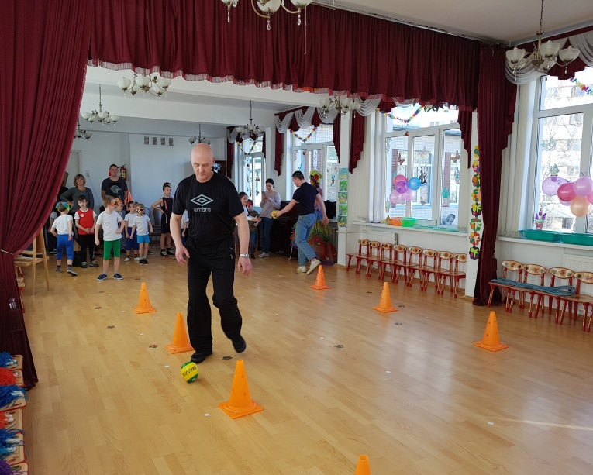
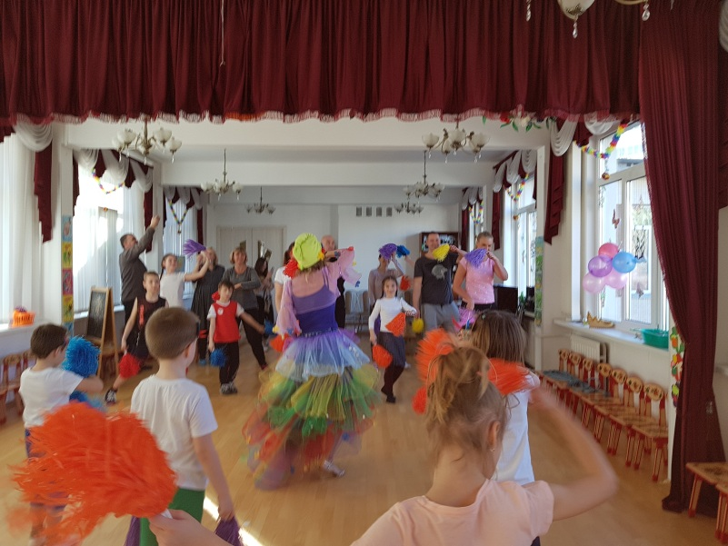 | 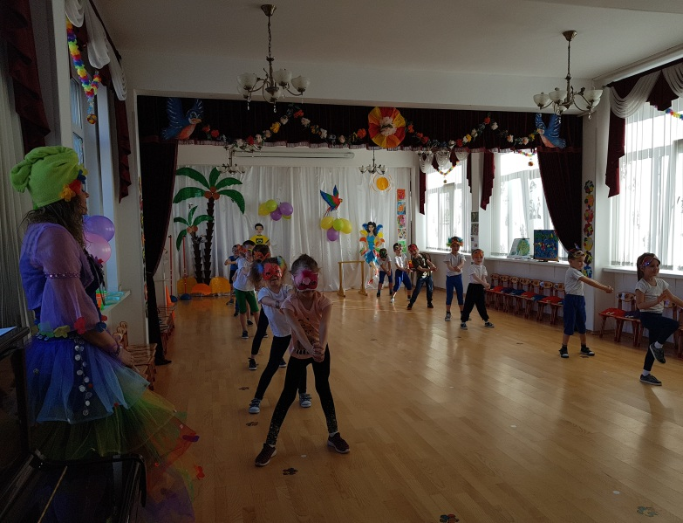
Мама, пампа, я – спортивная семья

Огромное внимание в нашем детском саду всегда уделялось физическому развитию воспитанников. Регулярные занятия в зале и на улице, досуги и праздники, квесты, игры по станциям на свежем воздухе всегда были неотъемлемой частью образовательного процесса.
Постепенно стали традицией и детско-родительские спортивные досуги, где родители выполняют не роль зрителей, а становятся активными участниками на ровне с детьми. Такая форма совместной деятельности способствует повышению интереса к занятиям физической культурой, как со стороны детей, так и родителей, способствует развитию коммуникативных навыков, сближает и объединяет. А какие положительные эмоции испытывают дети и родители, даже говорить не приходится! Всё это способствует повышению популярности таких мероприятий – в этом году их посетили более 200 семей!
Вот уже 20 лет лучшие спортсмены подготовительных групп успешно принимают участие в различных районных соревнованиях. И этот год не стал исключением! «Испытай себя», «Ориентирование для дошкольников», «Папа, мама, я – спортивная семья», «Праздник спортивного танца», «Весенние старты» - наши дети везде попробовали свои силы, и везде вошли в пятёрку сильнейших! В «Весенних стартах» наша команда «Кенгурята» была сильнейшей в своём полуфинале, а в «Празднике танца» композиция с лентами «Пеппи длинный чулок» в исполнении наших маленьких звёздочек заняла призовое третье место!
Мы очень гордимся своими воспитанниками, и искренне надеемся, что физкультура и спорт будут всегда их спутниками по жизни!
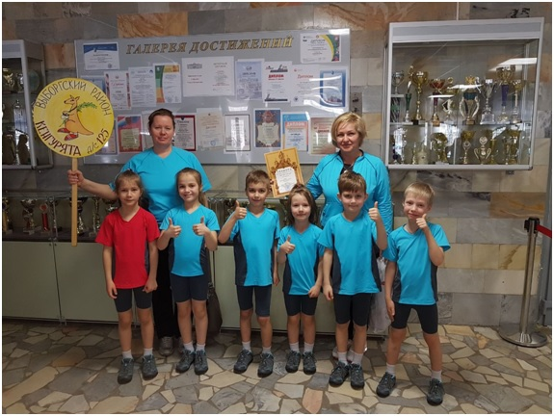 | 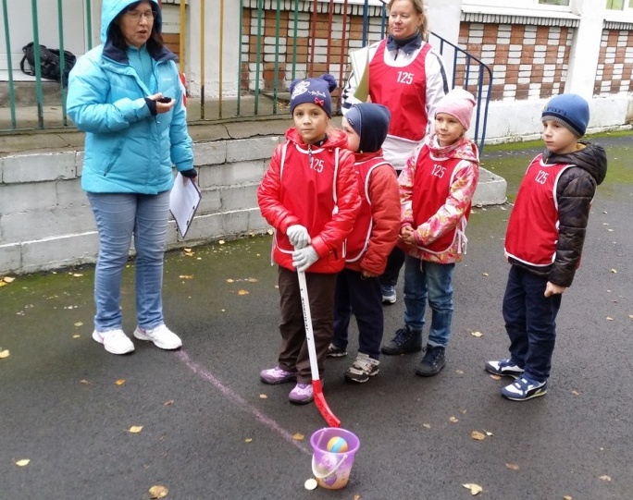
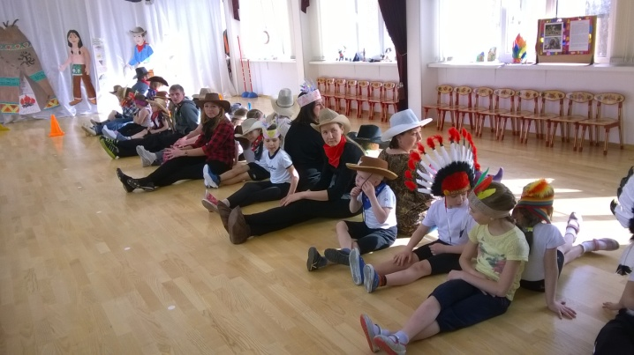 | 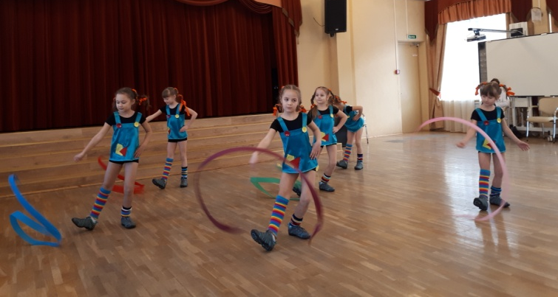
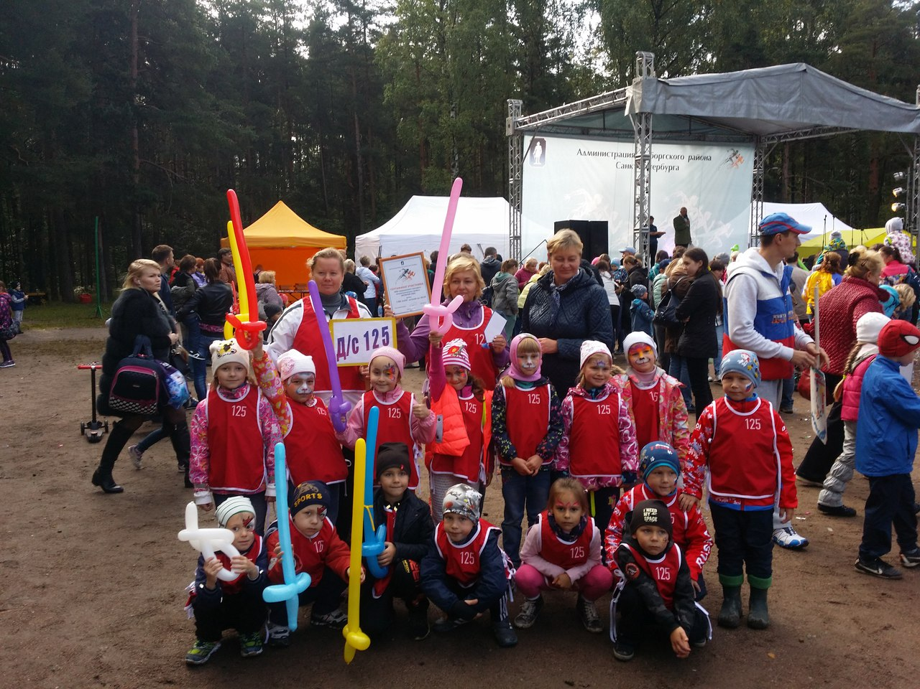
Материал подготовила инструктор по физической культуре Кириллова И.Н.

Международный день птиц

1 апреля

Праздник «Международный день птиц» в 2018 году отмечается 1 апреля, в воскресенье.
Не является официальным выходным.

Охрана окружающей нас биосферы – нужное и благородное дело. К сожалению, наш биологический вид является угрозой для многих других видов. В частности – для пернатых, составляющих значительную часть земной фауны. Многие тысячи видов птиц были истреблены людьми и, хотя сегодня этот процесс замедлился, но не остановился. И многие разновидности пернатых и сейчас находятся под реальной угрозой полного исчезновения. Поэтому любые меры, предпринимаемые для сохранения максимального разнообразия жизни на планете, должны только приветствоваться обществом, так же как и обсуждаемая, сегодня дата.

История
Непосредственное учреждение Международного дня птиц, всемирного экологического праздника, относится к 1894 году. Впервые отмечать его стали в США, однако благодаря средствам массовой информации это обыкновение быстро распространилось по миру. Сегодня он является частью разработанной ЮНЕСКО программы «Человек и биосфера». Выбор даты обусловлен тем, что именно к этому дню к местам своего обитания возвращаются перелетные птицы.
Однако идея праздника и даже традиции определенных действий в русле его идеологии в нашей стране зародились гораздо раньше. Охрану пернатых вели в России еще в царское время. Этим благородным делом занималось немало общественных организаций, общее число их составляло несколько десятков. С 1926 по 1953 год День птиц в СССР имел официальный статус. После долгого перерыва он возродился в 1999 году уже в качестве элемента всемирного праздника и отмечается без перерывов по сей день.

Традиции
Палитра акций, проводимых в этот день богата и разнообразна. Участвуют в мероприятиях люди всех возрастов, неравнодушные к проблеме сохранения природы. Часть акций проходит организованно, кто-то проявляет индивидуальную инициативу:
- Благоустраиваются зоны обитания водоплавающих птиц.
- Изготавливаются и вывешиваются скворечники, голубятники, другие разновидности домиков для птиц и кормушки.
- Для детей проводятся тематические экскурсии, классные руководители и учителя предметники организовывают для своих подопечных мастер-классы соответствующей тематики.
- Проводятся выставки фото и живописных работ, посвященные теме обсуждаемого праздника.

Международный день цирка

16 апреля
Праздник «Международный день цирка» в 2018 году отмечается 16 апреля, в понедельник.
Не является официальным выходным.

На сегодняшний день цирк является одним из самых необычных и почитаемых видов искусства. Демонстрация веселого и оригинального в цирковых программах оказало влияние на развитие современного зрелищного искусства, ведь цирк всегда актуален.
Цирковые выступления достигли грандиозных масштабов. Каждая новая постановка удивляет и показывает что-то необычное современному зрителю. Поэтому спектакли вмещают в себя не только выступления театральной группы, но и фокусы, опасные трюки, умения дрессированных животных.

История
Празднование Дня Цирка прошло в 2010 году впервые. Запатентовать и провести данный праздник предложили две крупные международные организации:
- Европейская цирковая ассоциация.
- Международная федерация цирка.
Предложение создания праздника было обосновано практически полным отсутствием интереса молодежи к цирку, как к виду искусства. Помимо этого, праздник включает знакомство любопытных зрителей с внутренним миром цирка, жизнью актеров, их репетициями.
В первый год празднования идею поддержали не более 30 стран, и Россия вошла в число празднующих государств, чья цирковая школа имеет международный уровень. К следующему же году принимать участие в праздновании решились уже около 40 стран, а это более 100 тематических постановок. В целом мероприятия празднования дня цирка организовали около двухсот цирковых трупп. Уже в 2012 году число празднующих стран возросло до отметки 47. Организаторами выступают молодые коллективы культурных городов и метры индустрии, демонстрируя свое мастерство.
16 апреля в качестве празднования Международного Дня Цирка было выбрано не случайно. Этот день вошёл в историю с 2008 года, когда Европа впервые отпраздновала данный праздник, преследуя такие же цели.

Традиции
Учитывая то, что праздник был запатентован недавно, профессионалы и зрители уже успели наградить его особыми традициями.
Для привлечения зрителей и молодых специалистов многие цирки в этот день приглашают всех желающих на особую программу, завлекающую посетителей не только в праздничные дни посещать их, но и ознакомиться с плановыми выступлениями артистов. Цирковые труппы проводят праздничные фестивали, в большинстве случаев – благотворительные.
Поддерживают настроение публики клоуны и участники карнавалов, вышедшие на улицы городов мира. Выступления, которые поднимают настроение жителям города, делают атмосферу радости и беззаботности в этот день.
До новых встреч!
Газета «Любознайка»
Учредитель и редакция «Детский сад №125 Выборгского района Санкт-Петербурга»
Наш адрес: город Санкт-Петербург, проспект Луначарского, дом 62, корп.3, литера А

